МИНИСТЕРСТВО ОБРАЗОВАНИЯ РЕСПУБЛИКИ БЕЛАРУСЬ
УЧРЕЖДЕНИЕ ОБРАЗОВАНИЯ
“БРЕСТСКИЙ ГОСУДАРСТВЕННЫЙ ТЕХНИЧЕСКИЙ УНИВЕРСИТЕТ”
Кафедра «Интеллектуальные информационные технологии»

ЛАБОРАТОРНАЯ РАБОТА №5
по дисциплине «Аппаратное и программное обеспечение сетей» за 5 семестр
Тема: «Настройка статической маршрутизации на устройствах Cisco»

Выполнил:
Студент ФЭИС
Группы ИИ-28
Гойшик Т.Д.
(1 подгруппа)

Проверил:
Кулик А.Д.

Брест 2026
Вариант 4
Цель работы: научиться настраивать статическую маршрутизацию на маршрутизаторах Cisco в программе Cisco Packet Tracer, чтобы компьютеры из разных сетей могли обмениваться данными; проверить работу сети командами show и утилитой ping.
Используемое ПО: Cisco Packet Tracer 9.0.1. Маршрутизаторы Cisco 1841 с модулями HWIC-2T (два последовательных порта Serial), компьютеры PC-PT.

1. Общее задание: пример из методички (lab5-a.pdf)
Сначала была собрана простая сеть из методички: два маршрутизатора R1 и R2, соединённые последовательным каналом, и два компьютера. Без статических маршрутов R1 не знает о сети 192.168.3.0, а R2 – о сети 192.168.1.0, поэтому PC1 и PC2 не видят друг друга.
Таблица 1 – Адреса для примера из методички
Устройство | Интерфейс | IP-адрес | Маска | Шлюз
R1 | Fa0/0 | 192.168.1.1 | 255.255.255.0 | –
R1 | S0/0/0 (DCE) | 192.168.2.1 | 255.255.255.0 | –
R2 | Fa0/0 | 192.168.3.1 | 255.255.255.0 | –
R2 | S0/0/0 | 192.168.2.2 | 255.255.255.0 | –
PC1 | – | 192.168.1.10 | 255.255.255.0 | 192.168.1.1
PC2 | – | 192.168.3.10 | 255.255.255.0 | 192.168.3.1
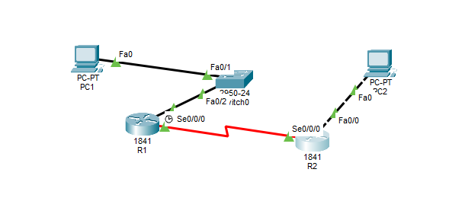
Рисунок 1 – Сеть из методички в Packet Tracer
Статические маршруты для примера (каждый маршрутизатор узнаёт о «чужой» сети):
R1(config)# ip route 192.168.3.0 255.255.255.0 192.168.2.2
R2(config)# ip route 192.168.1.0 255.255.255.0 192.168.2.1

Команда ip route имеет вид: ip route <сеть назначения> <маска> <адрес следующего маршрутизатора>.
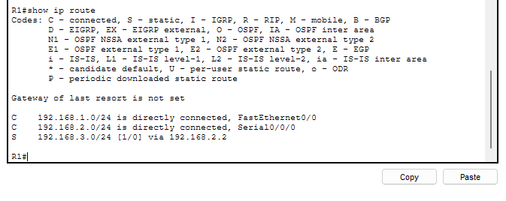
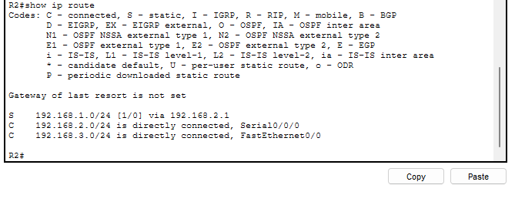
Рисунок 2 – Таблицы маршрутизации R1 и R2 в примере
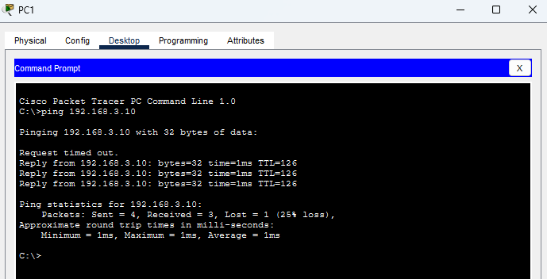
Рисунок 3 – Проверка связи PC1 → PC2 в примере
Ping проходит – значит, статическая маршрутизация в примере настроена правильно.

2. Индивидуальное задание: вариант 4
В варианте 4 четыре маршрутизатора R1–R4, к каждому подключён свой компьютер. Маршрутизаторы соединены так: R1–R2, R1–R3, R1–R4, R2–R3, R3–R4. У R1 и R3 по три соседа, поэтому в них стоят два модуля HWIC-2T, а в R2 и R4 – по одному.

2.1. Схема сети
Адреса раздавались по такому же принципу, как в методичке. Каждая сеть – /24 (маска 255.255.255.0):
- сеть компьютера у маршрутизатора Rn – 192.168.n.0, маршрутизатор получает адрес .1, компьютер – .10;
- сеть между Rx и Ry – 192.168.xy.0 (например, R1–R2 → 192.168.12.0); маршрутизатор с меньшим номером получает .1 и является DCE-стороной (на нём задаётся clock rate), второй получает .2.
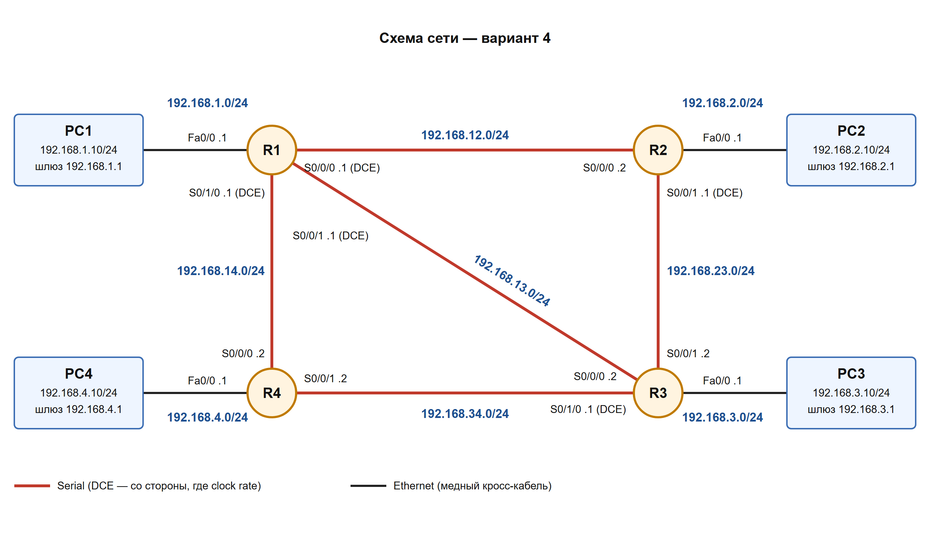
Рисунок 4 – Схема сети варианта 4 с IP-адресами
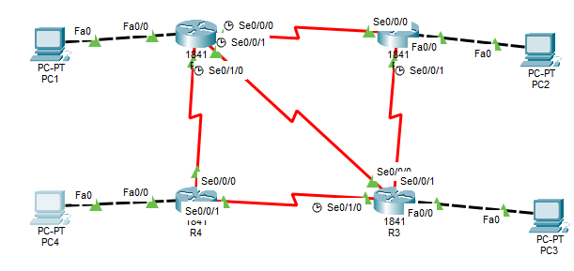
Рисунок 5 – Сеть варианта 4 в Packet Tracer

2.2. Таблица IP-адресов
Таблица 2 – Таблица сетевых адресов (вариант 4)
Устройство | Интерфейс | IP-адрес | Маска | Куда ведёт | Шлюз
R1 | Fa0/0 | 192.168.1.1 | 255.255.255.0 | PC1 | –
R1 | S0/0/0 | 192.168.12.1 | 255.255.255.0 | R2 (DCE) | –
R1 | S0/0/1 | 192.168.13.1 | 255.255.255.0 | R3 (DCE) | –
R1 | S0/1/0 | 192.168.14.1 | 255.255.255.0 | R4 (DCE) | –
R2 | Fa0/0 | 192.168.2.1 | 255.255.255.0 | PC2 | –
R2 | S0/0/0 | 192.168.12.2 | 255.255.255.0 | R1 | –
R2 | S0/0/1 | 192.168.23.1 | 255.255.255.0 | R3 (DCE) | –
R3 | Fa0/0 | 192.168.3.1 | 255.255.255.0 | PC3 | –
R3 | S0/0/0 | 192.168.13.2 | 255.255.255.0 | R1 | –
R3 | S0/0/1 | 192.168.23.2 | 255.255.255.0 | R2 | –
R3 | S0/1/0 | 192.168.34.1 | 255.255.255.0 | R4 (DCE) | –
R4 | Fa0/0 | 192.168.4.1 | 255.255.255.0 | PC4 | –
R4 | S0/0/0 | 192.168.14.2 | 255.255.255.0 | R1 | –
R4 | S0/0/1 | 192.168.34.2 | 255.255.255.0 | R3 | –
PC1 | Fa0 | 192.168.1.10 | 255.255.255.0 | R1 | 192.168.1.1
PC2 | Fa0 | 192.168.2.10 | 255.255.255.0 | R2 | 192.168.2.1
PC3 | Fa0 | 192.168.3.10 | 255.255.255.0 | R3 | 192.168.3.1
PC4 | Fa0 | 192.168.4.10 | 255.255.255.0 | R4 | 192.168.4.1

2.3. Настройка интерфейсов маршрутизаторов
На каждом маршрутизаторе в режиме CLI интерфейсам были назначены адреса из таблицы 2 и интерфейсы включены командой no shutdown. На DCE-стороне последовательного канала задана скорость clock rate 64000.
Маршрутизатор R1:
Router> enable
Router# configure terminal
Router(config)# hostname R1
R1(config)# interface fa0/0
R1(config-if)# ip address 192.168.1.1 255.255.255.0
R1(config-if)# no shutdown
R1(config-if)# interface s0/0/0
R1(config-if)# ip address 192.168.12.1 255.255.255.0
R1(config-if)# clock rate 64000
R1(config-if)# no shutdown
R1(config-if)# interface s0/0/1
R1(config-if)# ip address 192.168.13.1 255.255.255.0
R1(config-if)# clock rate 64000
R1(config-if)# no shutdown
R1(config-if)# interface s0/1/0
R1(config-if)# ip address 192.168.14.1 255.255.255.0
R1(config-if)# clock rate 64000
R1(config-if)# no shutdown
R1(config-if)# end

Маршрутизатор R2:
Router(config)# hostname R2
R2(config)# interface fa0/0
R2(config-if)# ip address 192.168.2.1 255.255.255.0
R2(config-if)# no shutdown
R2(config-if)# interface s0/0/0
R2(config-if)# ip address 192.168.12.2 255.255.255.0
R2(config-if)# no shutdown
R2(config-if)# interface s0/0/1
R2(config-if)# ip address 192.168.23.1 255.255.255.0
R2(config-if)# clock rate 64000
R2(config-if)# no shutdown
R2(config-if)# end

Маршрутизатор R3:
Router(config)# hostname R3
R3(config)# interface fa0/0
R3(config-if)# ip address 192.168.3.1 255.255.255.0
R3(config-if)# no shutdown
R3(config-if)# interface s0/0/0
R3(config-if)# ip address 192.168.13.2 255.255.255.0
R3(config-if)# no shutdown
R3(config-if)# interface s0/0/1
R3(config-if)# ip address 192.168.23.2 255.255.255.0
R3(config-if)# no shutdown
R3(config-if)# interface s0/1/0
R3(config-if)# ip address 192.168.34.1 255.255.255.0
R3(config-if)# clock rate 64000
R3(config-if)# no shutdown
R3(config-if)# end

Маршрутизатор R4:
Router(config)# hostname R4
R4(config)# interface fa0/0
R4(config-if)# ip address 192.168.4.1 255.255.255.0
R4(config-if)# no shutdown
R4(config-if)# interface s0/0/0
R4(config-if)# ip address 192.168.14.2 255.255.255.0
R4(config-if)# no shutdown
R4(config-if)# interface s0/0/1
R4(config-if)# ip address 192.168.34.2 255.255.255.0
R4(config-if)# no shutdown
R4(config-if)# end

На компьютерах PC1–PC4 во вкладке Desktop → IP Configuration были заданы IP-адрес, маска и шлюз по умолчанию из таблицы 2.
Проверка интерфейсов командой show ip interface brief: у всех используемых интерфейсов адрес совпадает с таблицей, а Status и Protocol – «up».
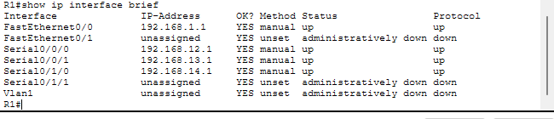
Рисунок 6 – Интерфейсы R1
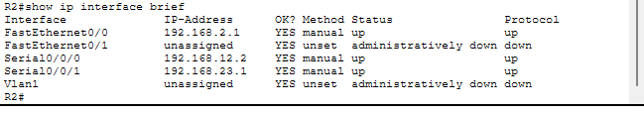
Рисунок 7 – Интерфейсы R2
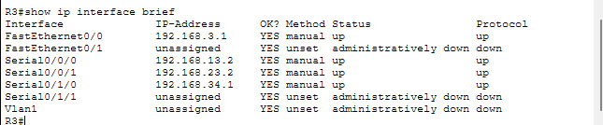
Рисунок 8 – Интерфейсы R3
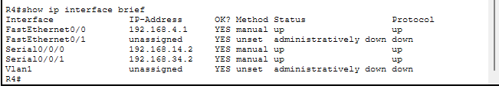
Рисунок 9 – Интерфейсы R4

2.4. Настройка статической маршрутизации
Каждый маршрутизатор сам знает только те сети, которые подключены к нему напрямую (в таблице маршрутизации они помечены буквой C). Для всех остальных сетей нужно вручную указать, какому соседу отправлять пакеты. Всего в схеме 9 сетей, поэтому на каждом маршрутизаторе прописаны маршруты ко всем сетям, которых у него нет. Сосед выбирался так, чтобы путь был самым коротким.
Таблица 3 – Статические маршруты (куда отправлять пакеты)
Маршрутизатор | Сеть назначения | Следующий адрес | Через кого
R1 | 192.168.2.0/24 | 192.168.12.2 | R2
R1 | 192.168.3.0/24 | 192.168.13.2 | R3
R1 | 192.168.4.0/24 | 192.168.14.2 | R4
R1 | 192.168.23.0/24 | 192.168.12.2 | R2
R1 | 192.168.34.0/24 | 192.168.13.2 | R3
R2 | 192.168.1.0/24 | 192.168.12.1 | R1
R2 | 192.168.3.0/24 | 192.168.23.2 | R3
R2 | 192.168.4.0/24 | 192.168.12.1 | R1
R2 | 192.168.13.0/24 | 192.168.12.1 | R1
R2 | 192.168.14.0/24 | 192.168.12.1 | R1
R2 | 192.168.34.0/24 | 192.168.23.2 | R3
R3 | 192.168.1.0/24 | 192.168.13.1 | R1
R3 | 192.168.2.0/24 | 192.168.23.1 | R2
R3 | 192.168.4.0/24 | 192.168.34.2 | R4
R3 | 192.168.12.0/24 | 192.168.13.1 | R1
R3 | 192.168.14.0/24 | 192.168.13.1 | R1
R4 | 192.168.1.0/24 | 192.168.14.1 | R1
R4 | 192.168.2.0/24 | 192.168.14.1 | R1
R4 | 192.168.3.0/24 | 192.168.34.1 | R3
R4 | 192.168.12.0/24 | 192.168.14.1 | R1
R4 | 192.168.13.0/24 | 192.168.14.1 | R1
R4 | 192.168.23.0/24 | 192.168.34.1 | R3

Команды, введённые на маршрутизаторах (в режиме configure terminal):
R1:
R1(config)# ip route 192.168.2.0 255.255.255.0 192.168.12.2
R1(config)# ip route 192.168.3.0 255.255.255.0 192.168.13.2
R1(config)# ip route 192.168.4.0 255.255.255.0 192.168.14.2
R1(config)# ip route 192.168.23.0 255.255.255.0 192.168.12.2
R1(config)# ip route 192.168.34.0 255.255.255.0 192.168.13.2

R2:
R2(config)# ip route 192.168.1.0 255.255.255.0 192.168.12.1
R2(config)# ip route 192.168.3.0 255.255.255.0 192.168.23.2
R2(config)# ip route 192.168.4.0 255.255.255.0 192.168.12.1
R2(config)# ip route 192.168.13.0 255.255.255.0 192.168.12.1
R2(config)# ip route 192.168.14.0 255.255.255.0 192.168.12.1
R2(config)# ip route 192.168.34.0 255.255.255.0 192.168.23.2

R3:
R3(config)# ip route 192.168.1.0 255.255.255.0 192.168.13.1
R3(config)# ip route 192.168.2.0 255.255.255.0 192.168.23.1
R3(config)# ip route 192.168.4.0 255.255.255.0 192.168.34.2
R3(config)# ip route 192.168.12.0 255.255.255.0 192.168.13.1
R3(config)# ip route 192.168.14.0 255.255.255.0 192.168.13.1

R4:
R4(config)# ip route 192.168.1.0 255.255.255.0 192.168.14.1
R4(config)# ip route 192.168.2.0 255.255.255.0 192.168.14.1
R4(config)# ip route 192.168.3.0 255.255.255.0 192.168.34.1
R4(config)# ip route 192.168.12.0 255.255.255.0 192.168.14.1
R4(config)# ip route 192.168.13.0 255.255.255.0 192.168.14.1
R4(config)# ip route 192.168.23.0 255.255.255.0 192.168.34.1

2.5. Проверка и тестирование сети
1) Таблицы маршрутизации. Командой show ip route проверено, что на каждом маршрутизаторе есть все 9 сетей: подключённые напрямую (C) и добавленные вручную статические (S).
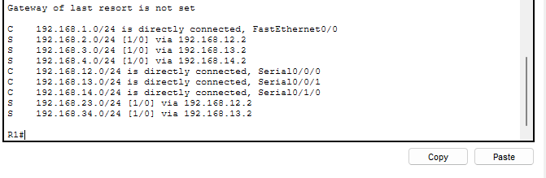
Рисунок 10 – Таблица маршрутизации R1
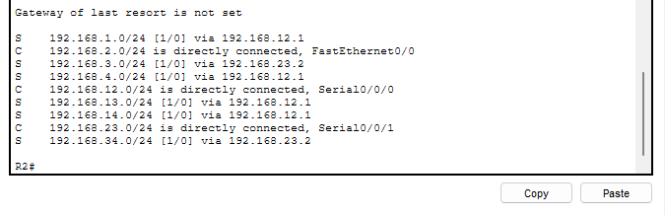
Рисунок 11 – Таблица маршрутизации R2
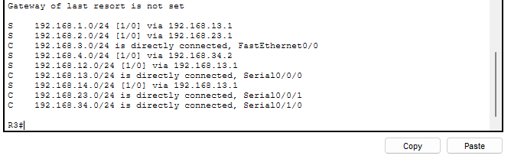
Рисунок 12 – Таблица маршрутизации R3
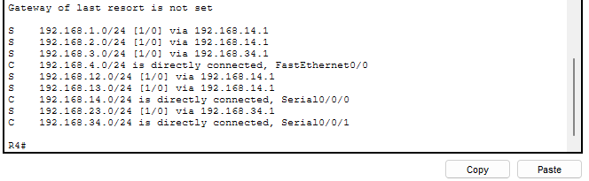
Рисунок 13 – Таблица маршрутизации R4
2) Связь между компьютерами. С компьютеров была выполнена команда ping до всех остальных компьютеров. Первый пакет иногда теряется (Request timed out) – это нормально: маршрутизатор в это время узнаёт MAC-адрес соседа (ARP). Остальные пакеты доходят.
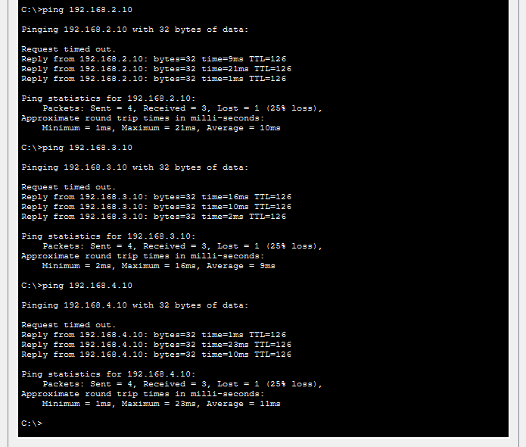
Рисунок 14 – Ping с PC1 до PC2, PC3, PC4
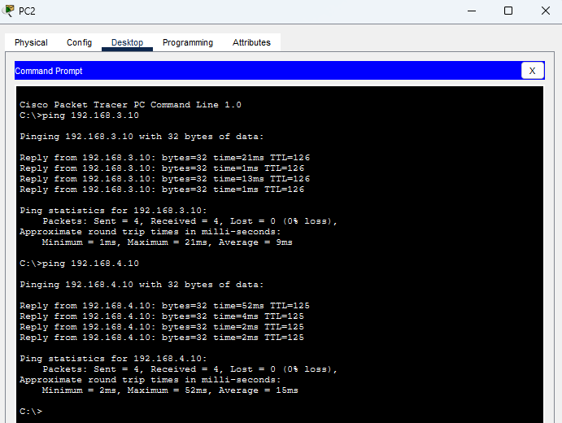
Рисунок 15 – Ping с PC2 до PC3 и PC4
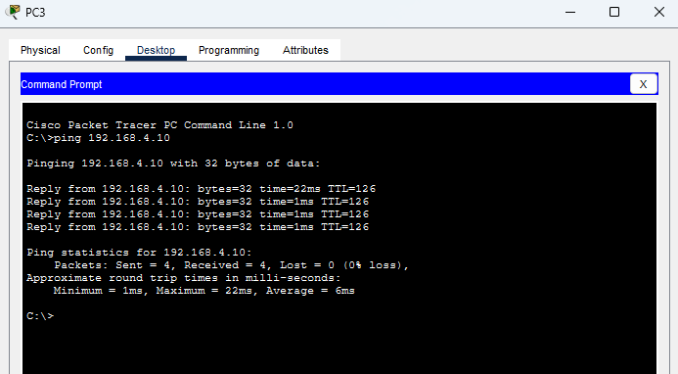
Рисунок 16 – Ping с PC3 до PC4
3) Путь пакетов. Командой tracert с PC2 до PC4 видно, что пакет идёт через R2 → R1 → R4, как и задано в статических маршрутах.
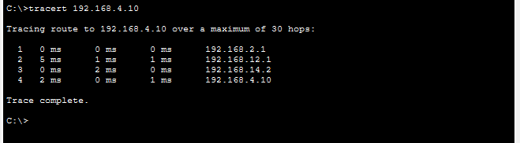
Рисунок 17 – Трассировка с PC2 до PC4
4) Сохранение настроек. На всех маршрутизаторах конфигурация сохранена командой copy running-config startup-config, файл сети сохранён как lab5_variant4.pkt.
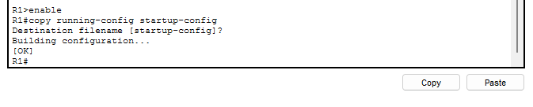
Рисунок 18 – Сохранение конфигурации

Вывод
В ходе работы я научился настраивать статическую маршрутизацию на маршрутизаторах Cisco в Packet Tracer. Сначала выполнил пример из методички с двумя маршрутизаторами, затем собрал сеть варианта 4 из четырёх маршрутизаторов и четырёх компьютеров, раздал IP-адреса, настроил интерфейсы и прописал командой ip route маршруты ко всем удалённым сетям. С помощью команд show ip interface brief, show ip route, ping и tracert проверил, что все компьютеры видят друг друга, а пакеты идут по заданным маршрутам.

